
Město Přeštice
Městská policie Přeštice

Masarykovo náměstí 311

334 01 PŘEŠTICE

Zjištěné krádeže v prodejnách Penny Market a Billa v Přešticích – 23. a 26.2.2016

Dne 23.2.2016 v 7:31 hod. byla oznámena krádež zboží v prodejně Penny Market. Na místě byla zjištěna podezřelá šedesátiletá žena z Příbrami, která zde odcizila drogistické zboží ve výši min. 2500,- Kč. Jelikož tato žena byla při krádeži chycena opakovaně, byla žena převezena k dalšímu opatření na Policii ČR.
Dále byla dne 26.2.2016 ve 12:42 hod. oznámena drobná krádež zboží v prodejně Billa. Opět se jednalo o ženu, tentokráte o jednaosmdesátiletou důchodkyni z Horšic, která odcizila potraviny v hodnotě min. 75,- Kč. Tato žena byla vyřešena na místě blokovou pokutou.

Bc. Pavel Hošťálek
ved. strážník MP Přeštice

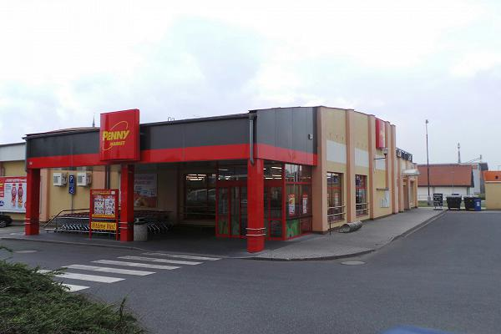
ilustrační foto

